
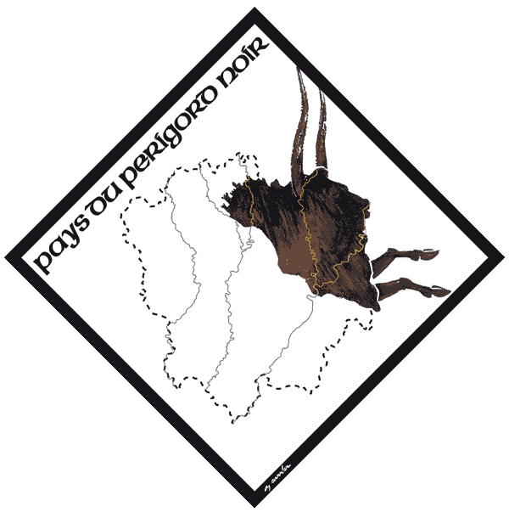

Association Pays du Périgord Noir
Université Européenne de Bretagne Rennes 2
Construire l’implication des acteurs au sein d’une stratégie territoriale
L’exemple du Groupe d’Action Local du Pays Périgord Noir


Kevin

mémoire de Master 2 mention

Spécialité Aménagement et Collectivités Territoriales

Session 2014

Mémoire réalisé sous la direction de :

